**Mes recettes : Plats**

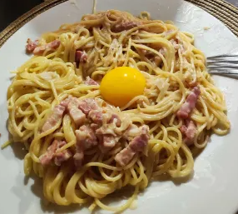**Spaghetti à la carbonara**

**Ingrédients :**

* Spaghettis
* Lardons
* Crème fraiche
* Jaune d’œuf

**Instructions :**

**1**. Faire bouillir de l’eau salée puis ajouter les spaghettis.

**2**. Dans une poele à part, faire griller les lardons.

**3**. Ajouter de la crème liquide dans les lardons et assaisonner.

**4**. Egoutter les spaghettis et ajouter les lardons à la crème.

**5**. Mélanger et servir.

**Assaisonnement** : Sel, poivre

**Poêlée de légumes aux lardons**

**Ingrédients :**

* Petite boite d’haricots verts
* Patates carrés
* Lardons
* Carottes
* Oignon
* Ail

**Assaisonnement** : Sel, poivre, échalotes

**Quiche lorraine**

**Ingrédients :**

* Pâte brisée
* Crème fraiche
* Gruyère
* Œufs
* Lardons
* Beurre

Note : Enlever les bords (croute) avant de servir.

**Assaisonnement** : Sel, poivre

**Carottes au cumin**

**Ingrédients :**

* Carottes
* Oignon
* Ail

**Assaisonnement** : Cumin, paprika (très peu), sel, poivre.

**Steak sauce roquefort**

**Ingrédients :**

* Steak
* Roquefort
* Crème fraiche

**Assaisonnement** : Sel, poivre.

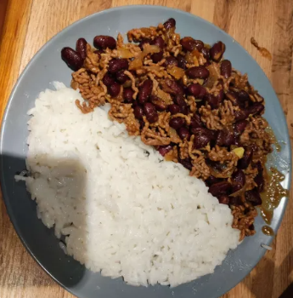**Chili con carne**

**Ingrédients :**

* Haricots rouges
* Viande hachée
* Oignon
* Ail
* Bouillon de bœuf
* Concentré de tomates
* Riz

**Assaisonnement** : Chili, cumin, sel, poivre

**Risotto aux champignons**

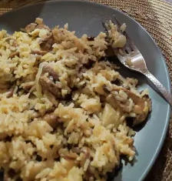**Ingrédients :**

* Riz
* 1 petite boite de champignons
* 1 litre de bouillon de poulet
* Blancs de poulet
* Oignons
* Ail

**Assaisonnement** : Echalotes, sel, poivre.

**Épinards à la crème**

**Ingrédients :**

* Epinards
* Crème fraiche

**Assaisonnement** : Sel, poivre, échalotes.

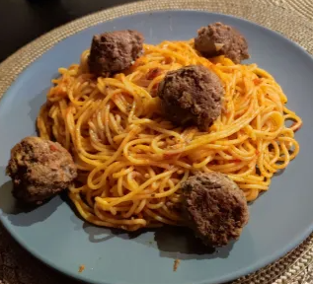**Spaghetti bolognaises avec des boulettes de viande**

**Ingrédients :**

* Spaghetti
* Concentré de tomates
* Oignon
* Ail
* Viande hachée

**Assaisonnement** : Sel, poivre.

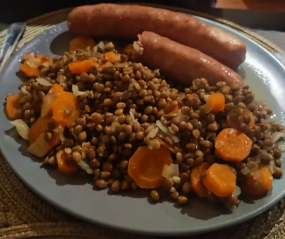**Petit salé aux lentilles**

**Ingrédients :**

* Saucisses
* Lentilles
* Carottes
* Oignon
* Ail

**Instructions :**

**1**. Couper les carottes en rondelle et hacher un oignon et deux gousses d’ail.

**2**. Faire cuire séparément les saucisses.

**3**. Faire bouillir 400ml de bouillon de poulet ou de légumes.

**4**. Faire revenir les oignons et l’ail et rajouter les carottes et l’assaisonnement.

**5**. Mettre les lentilles après quelques minutes et ajouter le bouillon.

**6**. Laisser mijoter pendant 20-25 minutes et servir.

**Assaisonnement** : Sel, poivre, échalotes, cumin, paprika.

**Burgers maisons**

**Ingrédients :**

* Farine
* Viande hachée
* Salade
* Tomate
* Oignons
* Ail
* Graines de sésames

**Assaisonnement** : Sel, poivre.

**Galettes bretonnes**

**Ingrédients :**

* Farine de blé noir
* Gruyère
* Jambon
* Œuf

**Assaisonnement** : Sel, poivre.

**Pâtes au thon**

**Ingrédients :**

* Pâtes
* Huile
* Thon

**Assaisonnement** : Sel, poivre.

**Tomates mozarella**

**Ingrédients :**

* Tomates
* Mozarella

**Assaisonnement** : Gros sel, poivre, vinaigre de vin, huile d’olives.

**Concombres à la crème**

**Ingrédients :**

* Concombres
* Crème

**Assaisonnement** : Sel, poivre, persillade.

**Gratin dauphinois**

**Ingrédients :**

* Patates
* Crème fraiche épaisse
* Oignon
* Ail

**Instructions :**

**1**. Préchauffer le four à 200° et découper très finement les pommes de terre (3-4mm).

**2**. Découper en deux (uniquement !) l’oignon et découper en deux (uniquement !) deux gousses d’ail.

**3**. Porter juste avant l’ébullition 250ml de crème fraiche épaisse et 3 tasses de lait avec les moitiés d’oignon et d’ail. Assaisonner.

**4**. Beurrer et fariner le plat et disposer une première couche de pomme de terre. Saler.

**5**. Ajouter la crème pour recouvrir la première couche.

**6**. Répéter puis mettre au four couvert avec de l’aluminium pendant 40 minutes.

**7**. Enlever l’aluminium et laisser cuire pendant 20 minutes supplémentaire.

**8**. Laisser refroidir 15 minutes et servir.

**Assaisonnement** : Sel, poivre.

**Pâtes aux champignons, à la crème et aux lardons**

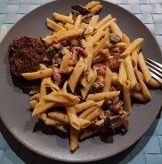

**Ingrédients :**

* **Pâtes penne**
* **1 boite de lardons**
* **Bouillon de bœuf**
* **1 boite de champignons**
* **25cl de crème fraîche**
* **2 gousses d’ail**

**Instructions :**

1. Faire chauffer de l’huile et ajouter l’ail et les champignons et laisser pendant quelques minutes.

2. Ajouter la crème fraiche et le bouillon de bœuf.

3. Faire cuire séparément les lardons et ajouter au plat principal.

4. Faire cuire séparément les pâtes et les ajouter au plat principal pendant quelques minutes puis servir.

**Assaisonnement** : Ail semoulé, sel, poivre, échalote, ciboulette.

**A tester**

**Ratatouille**

**Mes recettes : Desserts**

**Tiramisu**

**Ingrédients :**

* Biscuits à la cuillère
* Chocolat en poudre
* Lait
* Œufs
* Sucre
* Mascarpone

**Crème brulée**

**Ingrédients :**

* Extrait de vanilles
* Crème liquide
* Lait
* Sucre
* Œufs

**Moelleux au chocolat**

**Ingrédients :**

* Chocolat
* Œuf
* Farine
* Beurre
* Sucre

**Cupcakes**

**Ingrédients :**

* Chocolat
* Œuf
* Beurre
* Sucre
* Sel
* Farine
* Lait
* Mascarpone

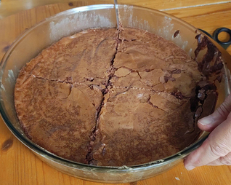**Brownies**

**Ingrédients :**

**Instructions :**

**A tester**

**Pains au chocolat**

**Mes recettes : Apéritifs**

**Knackies roulées**

**Ingrédients :**

* Knackies
* Pate feuilleté
* Jaune d’œuf

**Rouleaux de saumon au fromage**

Ecraser du pain de mie, étaler du fromage frais (en cube) dessus, placer du saumon fumé, parsemé de ciboulette et enrouler. Mettre au frigo et couper en petites portions avant de servir.

**Toast au saucisson**

Toastez du pain de mie, beurrez, coupez et disposez une tranche de saucisson sur chaque pièce.

**Toast au saumon fumé**

Toastez du pain de mie, beurrez, coupez et disposez une tranche de saumon sur chaque pièce.

**A tester**

**Vérines de concombres**

**Vérines de saumon fumé**

**Soupe de carottes**